Quelles inégalités sont compatibles avec les différentes dimensions de la justice sociale ?
--
Comment mesurer les inégalités ?
--
Fichier d’activités

Étape 1 : vérification des connaissances

Exercice 1 : Vrai ou faux
 | Vrai | Faux | Justification
Une inégalité est une simple différence.
Un décile est un groupe d’individus ou de ménages représentant 10 % de la population.
Le cinquième décile correspond à la médiane.
L’écart interdécile est un indicateur plus pertinent que le rapport interdécile pour appréhender les inégalités
Au-delà du neuvième décile se trouvent les 10% des individus les plus riches.

Exercice 2 : Associez les éléments de droite à ceux de gauche
Quintiles • |  | • Ils sont 3 et partagent une population en 4 groupes de 25%.
Quartiles • |  | • Indice qui permet de mesurer l’ampleur des inégalités.
Courbe de Lorenz • |  | • Ils sont au nombre de 4 et partagent une population en 5 groupes égaux.
Coefficient de Gini• |  | • Représentation graphique qui permet notamment de comparer des inégalités économiques.

Étape 2 : travail sur documents

Document 1 : Lire et interpréter des déciles
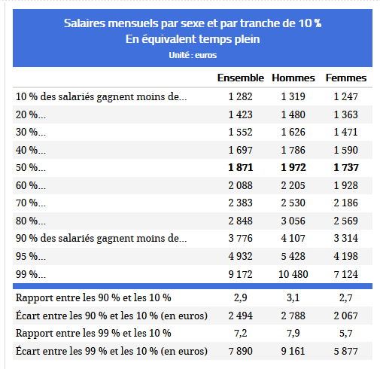
Source : Insee – Données 2018 – © Observatoire des inégalités
- Donnez la signification des données entourées.
- Quelle est la valeur du rapport interdécile pour l’ensemble ? Qu’est-ce que cela signifie ?
- Quelle est la valeur de l’écart interdécile pour l’ensemble ? Qu’est-ce que cela signifie ?
- Comparez les inégalités salariales entre les hommes et les femmes.

Simulateur : Où vous situez-vous sur l’échelle des salaires ? https://www.inegalites.fr/Salaire-etes-vous-riche-ou-pauvre

Document 2 : Lire et interpréter une courbe de Lorenz
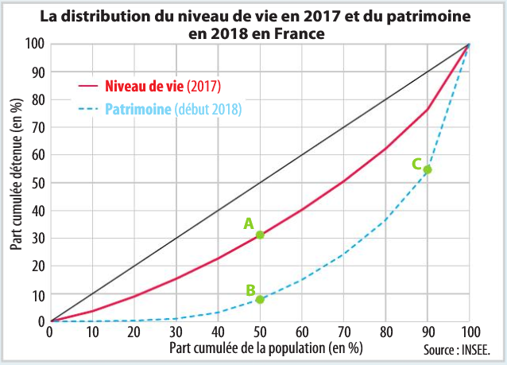
- Donnez la signification précise des points A, B et C (deux lectures possibles à chaque fois)

- À quoi correspond la droite noire ?

- Quelles sont les inégalités les plus fortes : les inégalités de niveau de vie ou les inégalités de patrimoine ? Comment voit-on cela sur le graphique ?

- Peut-on établir des liens de causalité entre les deux ?

Niveau de vie : revenu disponible par unité de consommation (il tient donc compte de la composition du ménage).
Patrimoine : ensemble des biens possédés par un agent économique à un moment donné.

Document 3 : Lire et interpréter le coefficient de Gini
Inégalités de revenus dans les pays de l’OCDE
 | 1985 | 2016
Suède | 0,21 | 0,28
France | 0,30 | 0,29
Allemagne | 0,25 | 0,29
Moyenne OCDE | 0,29 | 0,30
Royaume-Uni | 0,32 | 0,36
États-Unis | 0,34 | 0,39
Source : OCDE, 2019
- Dans quel pays trouve-t-on les inégalités les plus faibles ? Les plus fortes ?
- Comment ont évolué les inégalités dans la plupart des pays présentés ?
- À l’aide d’un calcul pertinent de votre choix, montrez que c’est en Suède que les inégalités ont le plus progressé. (Vous pouvez utiliser la colonne vide pour vos résultats)

Document 4 : Mesurer les inégalités de façon dynamique
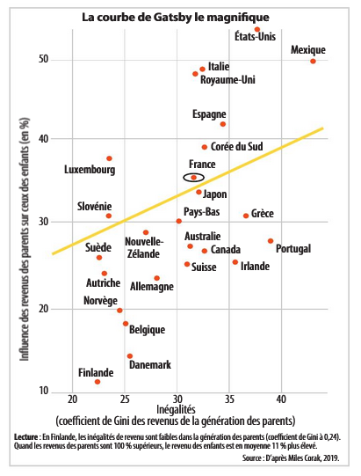
Tout se jouerait donc dès la loterie des naissances. C'est en tout cas ce qu'affirme le rapport publié mercredi par Standard Life Investments : il existerait une corrélation importante entre les revenus des parents et ceux de leurs enfants. Les Etats-Unis, la Grande-Bretagne, mais aussi l'Italie et la France détiennent les coefficients (voir graphique ci-dessous) les plus importants. Toutefois, la relation existerait également -dans une moindre mesure - pour les économies scandinaves, en Australie, en Allemagne et au Canada. Pour comprendre ce lien étroit, les observateurs utilisent fréquemment une courbe, baptisée par l'économiste Alan Krueger "courbe de Gatsby" en référence au fameux roman de Fitzgerald "Gatsby le magnifique". Elle y indique que le coefficient d'inégalités se calcule en fonction de deux facteurs : l'inégalité des revenus sur une génération entière d'un pays (axe horizontal), et la mobilité économique intergénérationnelle - ou la différence de revenus entre des générations différentes (axe vertical). On y retrouve également des pays comme la Suède, la Nouvelle-Zélande, ou encore le Japon : les pays les plus développés sont ceux où il existe les plus grandes inégalités. Les nations avec les plus grandes inégalités de revenus ont tendance à être des pays dans lesquels la plus grande partie des avantages - mais surtout des désavantages économiques - est transmise par les parents à leurs enfants. Comme si les inégalités devenaient héréditaires.
Alexandre Gadaud, Quelle influence les parents ont-ils sur notre niveau de vie ? LaTribune.fr, juin 2017.
- Donnez la signification du point entouré pour la France.
- Quelle corrélation met en évidence la courbe de Gatsby ?
- Selon vous, comment expliquer le caractère héréditaire des inégalités ?

Document 5 : L’évolution de la part du top 1% les plus riches dans le revenu national
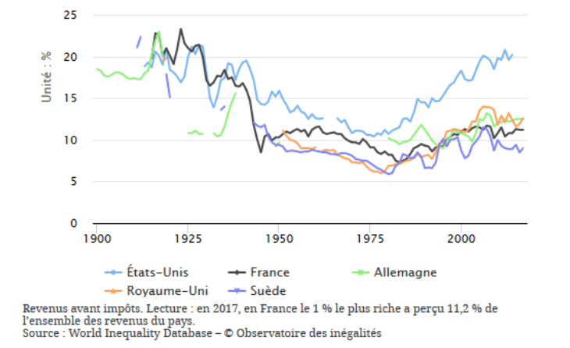
A
- Donnez la signification du point A.
- Analysez l’évolution des inégalités de revenu depuis 1900 dans ces pays développés ?

Document 6 : L’évolution des inégalités de patrimoine
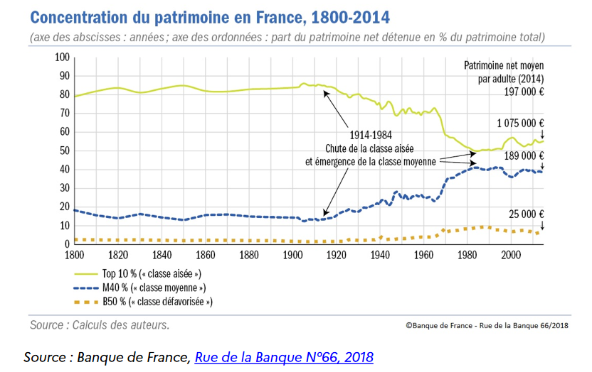
Complétez le texte à trous à partir du document 7 :
Les inégalités de patrimoine sont très .................................... en France au début du XXe siècle puis diminuent fortement jusqu’au début des années .............. . Les 10% les plus riches détiennent ............% du patrimoine en 1910 mais plus que ...............% en 1985. On assiste depuis les années 1980 à une hausse des inégalités de patrimoine, la part du top 10% ayant atteint 55% au milieu des années 2010. Cette hausse des inégalités est due en partie à la baisse de la part du patrimoine détenue par les 50% les plus .......................... à partir de 1990. En 2014, le patrimoine moyen par adulte dans les « classes aisées » s’élevait à .......................................... contre seulement 25 000 euros pour ........................................................................... .

Étape 3 : tâche finale

S’entraîner pour le bac (EC2)
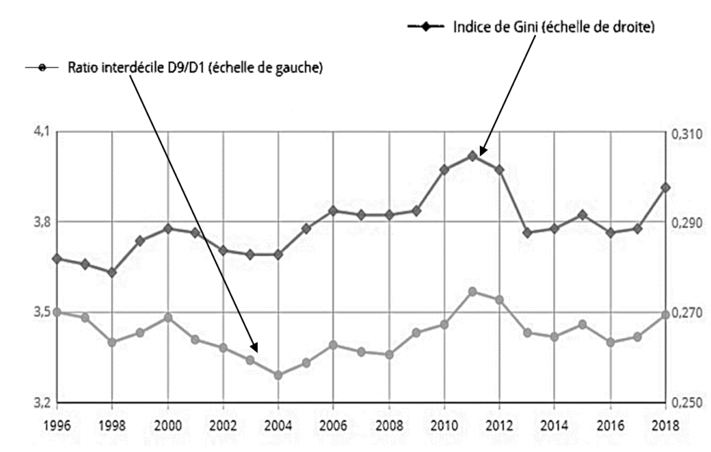
Champ : France métropolitaine, personnes vivant dans un ménage dont le revenu déclaré est positif ou nul et dont la personne de référence n'est pas étudiante.

Source : d'après Fabien DELMAS et Jorick GUILLANEUF, « En 2018, les inégalités de niveau de vie augmentent», INSEE Première, n°1813, 9 septembre 2020

Questions :

- À l'aide des données du document, vous caractériserez l'évolution du ratio interdécile entre 2014 et 2018. (2 points)
- À l'aide des données du document et de vos connaissances, vous présenterez les principaux outils de mesure (statique et dynamique) des inégalités. (4 points)

